Rückgabeformular für Leih-iPads
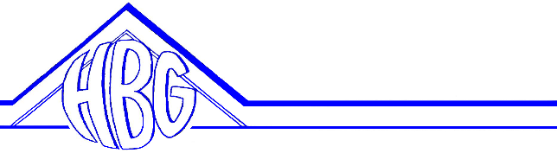

Zur Rückgabe des vom Heinrich-Böll-Gymnasium ausgeliehenen iPads sind dieses Formular und der persönliche Leihvertrag mitzubringen.
Vor Rückgabe sind folgende Dinge zu erledigen:
Backup aller persönlichen Daten eigenständig sichern, z. B. auf eigenen Geräten oder
in einer eigenen Cloud.
Abmelden der Apple-ID vom Gerät in den Systemeinstellungen
Entfernen des Sperrcode
Die Rückgabe erfolgt nach Absprache per Mail (randy.burger@schule.thueringen.de) im Raum 208.
Schüler*innendaten:
Vorname:
Name:
Klasse/Kurs:
iPad-Seriennummer:

vom Administrator auszufüllen:
  - Bitte haken Sie alle Teile ab, die die Schülerin oder der Schüler zurückgegeben hat.
  - Streichen Sie Teile, die der Schülerin oder dem Schüler nicht ausgegeben wurden.
  - Geben Sie in der rechten Spalte ggf. Mängel/Beschädigungen ein und vermerken Sie Verluste.
 | ausge-geben | Rückgabe erfolgt | Mängel & Bemerkungen
iPad
Schutzhülle mit Logitech-Tastatur
Schutzhülle mit Tastatur
Schutzhülle ohne Tastatur
Netzteil und Ladekabel
Apple-Pencil

Das Leihgerät einschließlich Zubehör wurde im oben beschriebenen Zustand zurückgegeben. Verluste wurden ebenfalls in der Tabelle angezeigt.
Datum:
___
Unterschrift Schüler*in Name & Unterschrift Schulvertreter*in

